Министерство образования Республики Беларусь

Учреждение образования

БЕЛОРУССКИЙ ГОСУДАРСТВЕННЫЙ УНИВЕРСИТЕТ

ИНФОРМАТИКИ И РАДИОТЕХНИКИ

Факультет компьютерного проектирования

Кафедра проектирования информационно-компьютерных систем

**ОТЧЁТ**

к лабораторной работе №2 на тему

**«ПРОЦЕССЫ В ОС LINUX»**

по дисциплине «ОСМУ»

Выполнил студент: К.Г. Хоменок

Проверил: А.Д. Станкевич

Минск 2024

**Цель работы:** изучение вопросов порождения и взаимодействия процессов в ОС LINUX.

**1 Краткие теоретические сведения**

В ОС Linux для создания процессов используется системный вызов fork():

#include <sys/types.h>

#include <unistd.h>

pid_t fork (void);

В результате успешного вызова **fork()** ядро создаёт новый процесс, который является почти точной копией вызывающего процесса. Другими словами, новый процесс выполняет копию той же программы, что и создавший его процесс, при этом все его объекты данных имеют те же самые значения, что и в вызывающем процессе. Созданный процесс называется дочерним процессом, а процесс, осуществивший вызов **fork()**, называется родительским. После вызова родительский процесс и его вновь созданный потомок выполняются одновременно, при этом оба процесса продолжают выполнение с оператора, который следует сразу же за вызовом **fork()**. Процессы выполняются в разных адресных пространствах, поэтому прямой доступ к переменным одного процесса из другого процесса невозможен.

**2 Порядок выполнения работы**

1 Написать программу, создающую два дочерних процесса использованием двух вызовов **fork()**. Родительский и два дочерних процесса должны выводить на экран свой **pid** и **pid** родительского процесса и текущее время в формате: часы: минуты: секунды: миллисекунды. Используя вызов **system()**, выполнить команду **ps -x** в родительском процессе. Найти свои процессы в списке запущенных процессов.

Написанный код для программы:

#include <time.h>

#include <stdio.h>

#include <stdlib.h>

#include <unistd.h>

#include <sys/wait.h>

#include <sys/time.h>

// Функция для получения текущего времени в формате часы:минуты:секунды:миллисекунды

void get_current_time(char *buffer) {

struct timeval tv;

gettimeofday(&tv, NULL);

time_t rawtime;

struct tm *timeinfo;

time(&rawtime);

timeinfo = localtime(&rawtime);

long milliseconds = tv.tv_usec / 1000;

sprintf(buffer, "%02d:%02d:%02d:%03ld", timeinfo->tm_hour, timeinfo->tm_min, timeinfo->tm_sec, milliseconds);

}

int main() {

pid_t pid1, pid2;

char time_buffer[32];

pid1 = fork();

if (pid1 < 0) {

perror("Ошибка при создании первого дочернего процесса");

exit(EXIT_FAILURE);

} else if (pid1 == 0) {

printf("PID первого дочернего процесса: %d, PPID: %d\n", getpid(), getppid());

get_current_time(time_buffer);

printf("Текущее время: %s\n", time_buffer);

exit(EXIT_SUCCESS);

} else {

pid2 = fork();

if (pid2 < 0) {

perror("Ошибка при создании второго дочернего процесса");

exit(EXIT_FAILURE);

} else if (pid2 == 0) {

printf("PID второго дочернего процесса: %d, PPID: %d\n", getpid(), getppid());

get_current_time(time_buffer);

printf("Текущее время: %s\n", time_buffer);

exit(EXIT_SUCCESS);

} else {

printf("PID родительского процесса: %d\n", getpid());

printf("Запуск ps -x...\n");

system("ps -x");

wait(NULL);

wait(NULL);

}

}

return 0;

}

Необходимо проверить работу кода, поэтому запустим скомпилированную программу (рисунок 1).

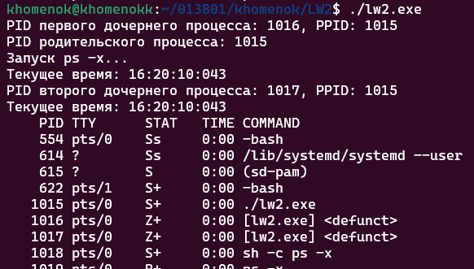

Рисунок 1 – Работа программы

Таким образом, было выполнено общее задание, далее перейдем к индивидуальному.

**3 Индивидуальное задание**

Написать программу синхронизации двух каталогов, например, Dir1 и Dir2. Пользователь задаёт имена Dir1 и Dir2. В результате работы программы файлы, имеющиеся в Dir1, но отсутствующие в Dir2, должны скопироваться в Dir2 вместе с правами доступа. Процедуры копирования должны запускаться в отдельном процессе для каждого копируемого файла. Каждый процесс выводит на экран свой pid, имя копируемого файла и число скопированных байт. Число одновременно работающих процессов не должно превышать N (вводится пользователем).

Написанный код для программы:

#include <stdio.h>

#include <stdlib.h>

#include <unistd.h>

#include <sys/types.h>

#include <sys/stat.h>

#include <fcntl.h>

#include <dirent.h>

#include <string.h>

#include <errno.h>

#include <sys/wait.h>

#define MAX_PATH_LENGTH 1024

ssize_t copy_file(const char *source, const char *destination) {

char buffer[4096];

ssize_t bytes_read, bytes_written, total_bytes = 0;

int source_fd = open(source, O_RDONLY);

if (source_fd == -1) {

perror("Ошибка открытия исходного файла");

exit(EXIT_FAILURE);

}

int destination_fd = open(destination, O_WRONLY | O_CREAT | O_TRUNC, S_IRUSR | S_IWUSR | S_IRGRP | S_IROTH);

if (destination_fd == -1) {

perror("Ошибка открытия файла назначения");

exit(EXIT_FAILURE);

}

while ((bytes_read = read(source_fd, buffer, sizeof(buffer))) > 0) {

bytes_written = write(destination_fd, buffer, bytes_read);

if (bytes_written != bytes_read) {

perror("Ошибка записи в файл назначения");

exit(EXIT_FAILURE);

}

total_bytes += bytes_written;

}

if (bytes_read == -1) {

perror("Ошибка чтения исходного файла");

exit(EXIT_FAILURE);

}

close(source_fd);

close(destination_fd);

return total_bytes;

}

void synchronize_directories(const char *dir1, const char *dir2, int max_processes) {

DIR *dir = opendir(dir1);

if (!dir) {

perror("Ошибка открытия каталога Dir1");

exit(EXIT_FAILURE);

}

struct dirent *entry;

while ((entry = readdir(dir)) != NULL) {

if (entry->d_type == DT_REG) { // Регулярный файл

char source_path[MAX_PATH_LENGTH];

char destination_path[MAX_PATH_LENGTH];

snprintf(source_path, sizeof(source_path), "%s/%s", dir1, entry->d_name);

snprintf(destination_path, sizeof(destination_path), "%s/%s", dir2, entry->d_name);

if (access(destination_path, F_OK) == -1) { // Проверка, существует ли файл в Dir2

pid_t pid = fork();

if (pid == -1) {

perror("Ошибка при создании процесса");

exit(EXIT_FAILURE);

} else if (pid == 0) { // Дочерний процесс

printf("PID процесса: %d, Копируется файл: %s\n", getpid(), entry->d_name);

ssize_t bytes_copied = copy_file(source_path, destination_path);

printf("PID процесса: %d, Файл скопирован: %s, Скопировано байт: %ld\n", getpid(), entry->d_name, bytes_copied);

exit(EXIT_SUCCESS);

} else {

// Родительский процесс

while (waitpid(-1, NULL, WNOHANG) > 0);

if (max_processes > 0) {

max_processes--;

} else {

wait(NULL);

}

}

}

}

}

closedir(dir);

}

int main() {

char dir1[MAX_PATH_LENGTH], dir2[MAX_PATH_LENGTH];

int max_processes;

printf("Введите имя первого каталога: ");

scanf("%s", dir1);

printf("Введите имя второго каталога: ");

scanf("%s", dir2);

printf("Введите максимальное количество одновременно работающих процессов: ");

scanf("%d", &max_processes);

synchronize_directories(dir1, dir2, max_processes);

return 0;

}

Проверим работоспособность написанного кода для программы индивидуального задания (рисунок 2).

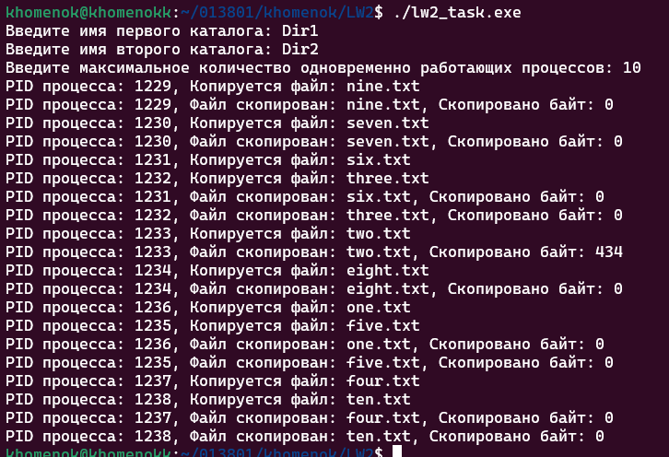

Рисунок 2 – Работоспособность программы

**4 Вывод**

В ходе выполнения лабораторной работы "Процессы в ОС Linux" была изучена теоретическая основа порождения и взаимодействия процессов в операционной системе Linux. Затем были реализованы две программы. Первая программа создает два дочерних процесса с использованием вызовов fork(), выводя на экран их PID, PID родительского процесса и текущее время. Родительский процесс выполняет команду "ps -x" с использованием system(). Вторая программа синхронизирует два каталога, копируя файлы из Dir1 в Dir2, которые отсутствуют в Dir2. Каждая процедура копирования запускается в отдельном процессе, выводя свой PID, имя файла и количество скопированных байт. Пользователь может ограничить число одновременно работающих процессов N.